

Kính gửi học viên «name»,

Đây là thông báo tự động của hệ thống để nhắc bạn về việc thực hiện quy trình trả tiền học phí cho kì học Hè 2024 từ 15/5/2024 tới 19/8/2024.

**Thông tin học viên**:

|  |  |  |  |
| --- | --- | --- | --- |
| **STT** | **Lớp** | **Khoa** | **Tên Trường** |
|  |  |  |  |

**Thể lệ học phí** : ₫, hoặc pay_amount VNĐ

**Về phương thức tính toán:**

Bạn có thể đóng tiền trực tiếp qua văn phòng Kế Toán của EMG Education tại 123 Nguyễn Văn A, phường B, quận C, Thành phố DEFG.

Hoặc, bạn có thê thanh tóan bằng mã QR dưới đây:

|  |
| --- |
|  |

Cho mọi chi tiết và thắc mắc về vấn đề tiền học cũng như phương pháp đóng trả. Xin vui lòng liên hệ qua email: [emg.edutech.2021@gmail.com](mailto:emg.edutech.2021@gmail.com)

Hoặc qua số điện thoại +84 1234567890

Trân trọng kính chúc học viên sức khỏe và thịnh vượng,

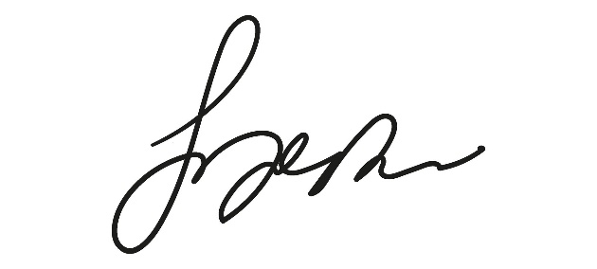

**Lê Hoàng Bê**

**Văn phòng Hành Chính và Kế Toán EMG Education**

**Công ty Cổ Phần và Quản Lý Giáo Dục và Đào Tạo**

Email: [emg.edutech.2021@gmail.com](mailto:emg.edutech.2021@gmail.com) | Website: <https://emg.vn/?lang=en> | Facebook: <https://www.facebook.com/emgvietnam/>